Zeměpis 6. ročník 7. 6. 2020

Prezentace Austrálie – uděláte až do konce, a opište si do sešitu zápisy z ní.
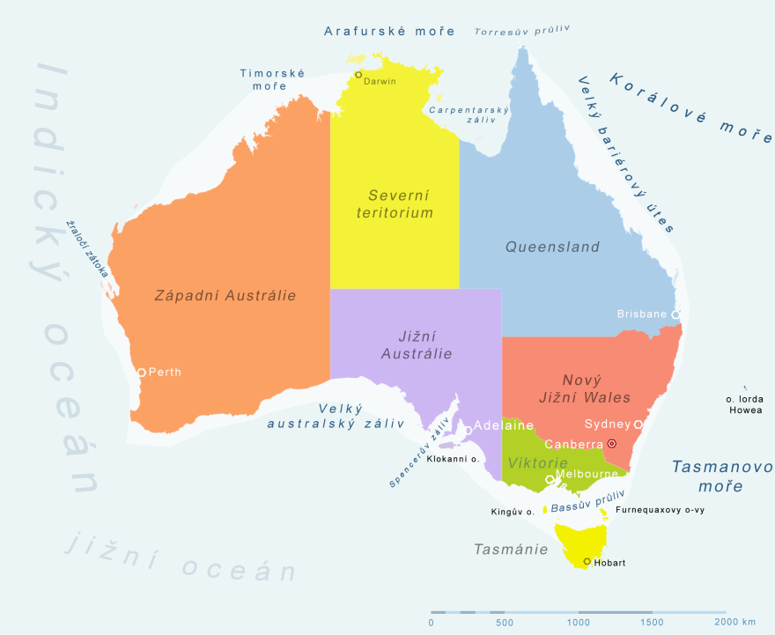
Pod obyvatelstvo a sídla nalepit tuto mapu.

Otázky: do sešitu (sešity si vyberu ke kontrole)
- Které druhy dopravy jsou v Austrálii nejčastěji využívané?
- Ve kterých oblastech Austrálie je rozvinutý cestovní ruch?

